PETWANT 102
INSTRUKCJA OBSŁUGI
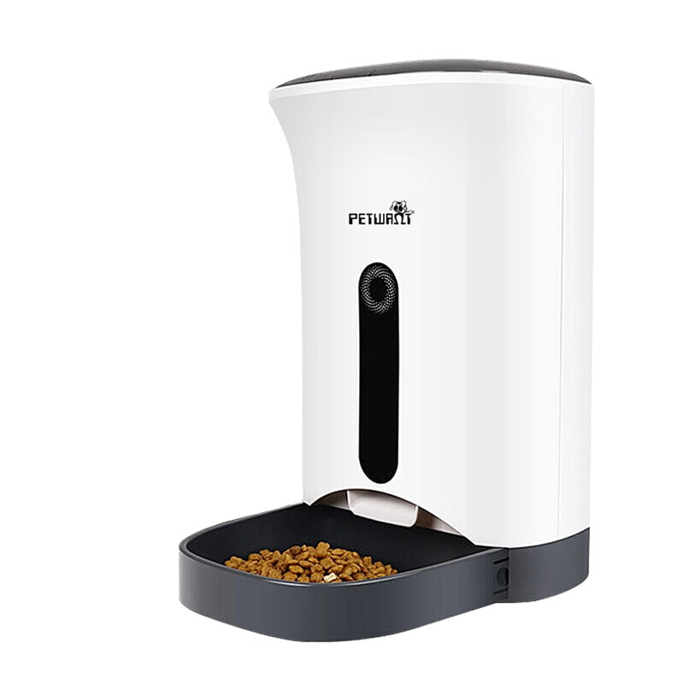
- Przyciski dotykowe
- Podświetlnay ekran LCD
- Prosta kontrola
- Pojemność: 4.3L
- Wskaźnik niskiego stanu baterii
- Nagranie dźwiękowe (max. 10 sekund)
- Plan karmienia– 4x dziennie
- Automatyczny zapis
- Baterie jako zastępcze źródło zasilania
- Odpowiednie do podawania suchej karmy o średnicy 5 mm – 15 mm

Przed użyciem urządzenia dokładnie zapoznaj się z tą instrukcją obsługi.

INSTRUKCJA OBSŁUGI
- Produkt jest przeznaczony wyłącznie dla psów i kotów. Prosimy zwróć uwagę, aby dzieci nie używały urządzenia.
- Prosimy wymień baterię zanim wskaźnik niskiego poziomu baterii zacznie migać. Ograniczysz zużycie baterii.
- Produkt do użytku wewnętrznego w pozycji horyzontalnej
- Regularnie kontroluj poziom karmy w zbiorniku. Jeżeli w zbiorniku jest za mało karmy prosimy o dopełnienie.
DOKŁADNE INSTRUKCJE
- Zanim rozpoczniesz używanie urządzenia upewnij się, ze panel kontrolny jest czysty. W przypadku jeśli wyświetlacz nie działa, skontroluj czy baterie i zasilacz są poprawnie podłaczone i czy urządzenie jest włączone.
- W przypadku uzupełnienia urządzenia zbyt dużą ilością karmy, dojdzie do zablokowania podajnika a urządzenie przestanie podawać karmę. Prosimy o usunięcie karmy z podajnika
- Jeśli na wyświetlaczu pokazuje się symbol „EEEE“ wyjmij zbiornik na karmę i sprawdź czy centralne rotacyjne kółko nie jest zablokowane przez karmę. Jeśli tak, udrożnij ten element i umieść z powrotem na swoim miejscu.
PARAMETRY
Wielkość: 24.5 x 30 x 38 cm
Pojemność: 4.3L
Materiał: ABS
Waga: 2.1 kg
Zasilanie: baterie alkaiczne D (3szt.) lub zasilacz
Karma: sucha karma dla psa lub kota, nie podawać mokrej karmy lub przysmaków

DOZOWNIK

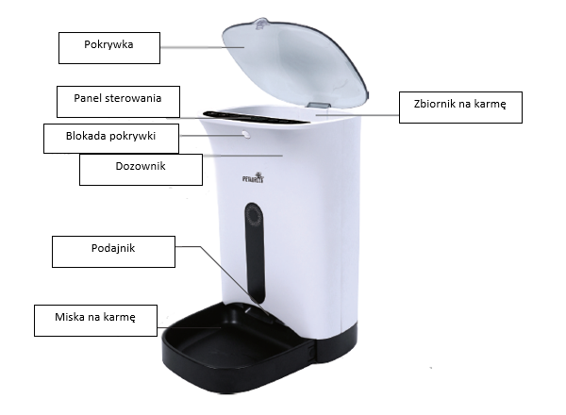
PANEL STEROWANIA
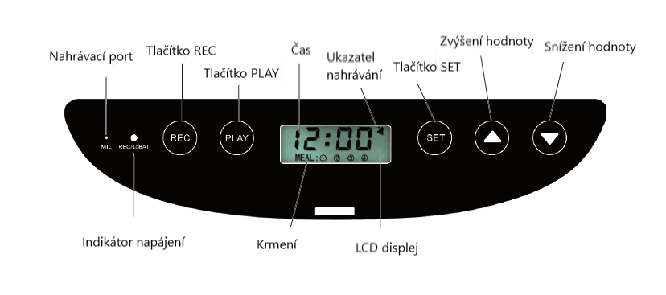
Ekran LCD
Posiłek
Wskaźnik nagrywania, zasilania
Zmniejszenie wartości
Zwiększenie wartości
Przycisk SET
Wskaźnik
Czas
Przycisk PLAY
Przycisk REC
Nagrywanie

UstawIENIE CZASU
- Naciśnij przycisk SET. Cyfry odpowiedzialne za godzinę zaczną migać.
- Naciśnij przycisk lub i ustaw poprawną godzinę. Naciśnij przycisk SET.
- Czas jest zapisany, cyfry odpowiedzialne za minuty zaczną migać.
- Naciśnij przycisk lub aby ustawić poprawną minutę. Aby zapisać czas naciśnij przycisk SET.
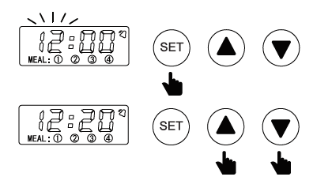

USTAWIENIE CZASU KARMIENIA
- Po nastawieniu poprawnej godziny, ustaw czas karmienia. Ne ekranie pojawi się i cyfry odpowiedzialne za godzinę zaczną migać.
- Naciśnijlubaby nastawić czas karmienia. Naciśnij przycisk SET aby zapisać ustawienie.
- Czas jest zapisany, cyfry odpowiedzialne za minuty zaczną migać.
- Naciśnij przycisk lub aby ustawić poprawną minutę. Aby zapisać czas naciśnij przycisk SET.
- Aby ustawić kolejne czasy karmenia postępuj wg wyżej opisanych kroków (maksymalnie 4 posiłki)
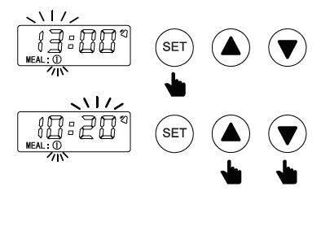
USTAWIENIE WIELKOŚCI PORCJI
- Po ustawieniu czasu karmienia, ustaw wielkość porcji. Na ekranie pojawi się literka „P“ cyfry zaczną migać.
- Naciśnijlubaby ustawić wielkość porcji. Naciśnij przycisk SET aby zapisać ustawienia.
- Abyt ustawić wielkość kolejnych porcji postępuj wg wyżej opisanych kroków (maksymalnie 4 porcje)
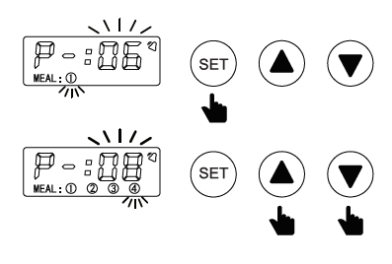
NAGRYWANIE KOMENDY GŁOSOWEJ
Aby nagrać komendę głosową przywołującą Twojego zwierzaka do jedzenia postępuj wg niżej opisanych kroków.
- Naciśnij i przytrzymaj przycisk REC. Na panelu sterowania zaświeci się kontrolka MIC.
- Wypowiedz komendę w kierunku portu nagrywania (mała dziurka koło MIC) aby nagrać komendę (maksymalny czas komedny 10 wynosi sekund).
- Kiedy zakończysz nagrywanie puść przycisk REC. Kontrolka MIC zgaśnie.
- Aby odsłuchać nagraną komendę naciśnij przycisk PLAY.

UWAGA
- ODBLOKOWANIE PANELU: Jeśi urządzenie nie jest aktywne przez 25 sekund, panel zostanie zablokowany. Aby odblokować dzialanie przycisków naciśnij przycisk SET przez 3 sekundy.
- KARMIENIE RĘCZNE: Odblokuj panel, naciśnij przycisk aby wydać jedną porcję karmy.
- RESET: Naciśnij i przytrzymaj przcycisk SET do momentu, w którym cyfry na ekranie nie zaczną migać. Natępnie naciśnij przycisk PLAY aby zmazać wcześniejsze ustawienia.
- WYŁĄCZANIE ALARMU DŹWIĘKOWEGO: Urządzenie wysyła dźwięk (pip) w momencie kiedy skończy się karma w zbiorniku. Jeśli chcesz wyłączyć ten dźwięk, napełnij dozownik odpowiednią ilością karmy i ręcznie wydaj jedną porcje karmy lub naciśnij i przytrzymaj przez kilka sekund przycisk SET.
- ZABLOKOWANIE: Jeśli dojdzie do zablokowania, dozownik przestanie wydawać karmę. Usuń całą karmę z okolicy podajnika. Urządzenie powinno zacząć działać normalnie.
- WYJŚCIE: Podczas ustawienia (cyfry na ekranie migają). Naciśnij i przytrzymaj przycisk SET przez 3 sekundy aby wyjść z ustawień. Program ustawionu przed opuszczeniem ustawień zostanie automatycznie zapisany.

ZBIORNIK I MISKA NA KARMĘ
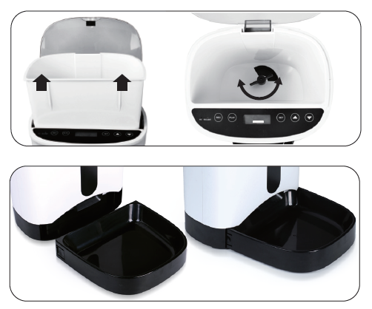
ZBIORNIK NA KARMĘ
Wyjmowanie zbiornika : Przytrzymaj obie strony zbiornika i wyciągnij z obudowy.
Wkładanie : Ustaw centralny rotator (kółeczko wypychające karmę), tak aby zbiornik wpasował się w obudowę
MISKA NA KARMĘ
Chwyć miskę, naciśnij przyciski znajdujące się po obu stronach, naciśnij miskę w kierunku obudowy urządzenia i wyjmij miskę.

CZYSZCZENIA URZĄDZENIA
- Przed każdym czyszczeniem wyłącz urządzenie.
- Urządzenie czyść wilgotną szmatką.
- Zbiornik i miska mogą być podczas czyszczenia wyjęte.
- Zbiornik i miskę możesz myć w zmywarce.
- Przed ponownym napełnieniem urządzenie musi być suche!

